一、选择题(每题4分，共32分).
1．复数z满足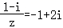，则|z|＝（ ）
A． B． C． D．
2．已知向量＝（1，m），＝（3，﹣2），且（+）⊥，则m＝（ ）
A．﹣8 B．﹣6 C．6 D．8
3．“幸福感指数”是指某个人主观地评价他对自己目前生活状态的满意程度的指标，常用区间[0，10]内的一个数来表示，该数越接近10表示满意度越高．现随机抽取10位嘉祥县居民，他们的幸福感指数为3，4，5，5，6，7，7，8，9，10．则这组数据的80%分位数是（ ）
A．7.5 B．8 C．8.5 D．9
4．在普通高中新课程改革中，某地实施“3+1+2”选课方案．该方案中“2”指的是从政治、地理、化学、生物4门中任选2门作为选考科目，假设每门科目被选中的可能性相等，那么化学和生物至多有一门被选中的概率是（ ）
A． B． C． D．
5．为了给热爱朗读的师生提供一个安静独立的环境，某学校修建了若干“朗读亭”．如图所示，该朗读亭的外形是一个正六棱柱和正六棱锥的组合体，正六棱柱两条相对侧棱所在的轴截面为正方形，若正六棱锥与正六棱柱的侧面积之比为：8，则正六棱锥与正六棱柱的高的比值为（ ）
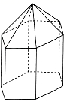
A． B． C． D．
6．2021年是中国共产党建党100周年，为全面贯彻党的教育方针，提高学生的审美水平和人文素养，促进学生全面发展．某学校高一年级举办了班级合唱活动．现从全校学生中随机抽取部分学生，并邀请他们为此次活动评分（单位：分，满分100分），对评分进行整理，得到如图所示的频率分布直方图，则下列结论不正确的是（ ）
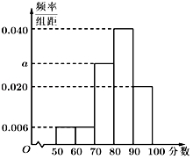
A．a＝0.028
B．若该学校有3000名学生参与了评分，则估计评分超过90分的学生人数为600
C．学生评分的众数的估计值为85
D．学生评分的中位数的估计值为83
7．△ABC的内角A，B，C的对边分别为a，b，c，则下列说法正确的个数是（ ）
①若A＞B，则sinA＞sinB；
②若A＝30°，b＝4，a＝3，则△ABC有两解；
③若△ABC为钝角三角形，则a²+b²＞c²；
④若A＝60°，a＝2，则△ABC面积的最大值为．
A．1个 B．2个 C．3个 D．4个
8．在△ABC中，E为AC上一点，，P为BE上任一点，若，则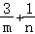的最小值是（ ）
A．9 B．10 C．11 D．12
二、填空题：(每小题4分，共24分)
9．某高校甲、乙、丙、丁四个专业分别有150、150、400、300名学生，为了解学生的就业倾向，用分层抽样的方法从该校这四个专业共抽取40名学生进行调查，应在丙专业抽取的学生人数为 ．
10．某同学进行投篮训练，在甲、乙、丙三个不同的位置投中的概率分别，，p，该同学站在这三个不同的位置各投篮一次，恰好投中两次的概率为，则p的值为 ．
11．已知某6个数据的平均数为4，方差为8，现加入2和6两个新数据，此时8个数据的方差为 ．
12．已知边长为4的正方形ABCD中，AC与BD交于点E，且F、G分别是线段EC和线段EB的中点，则（+）•＝ ．
13．如图，三棱锥A﹣BCD中，AB＝AC＝BD＝CD＝3，AD＝BC＝2，点M，N分别是AD，BC的中点，则异面直线AN，CM所成的角的余弦值是 ．
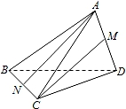
14．如图三棱锥P﹣ABC，平面PBC⊥平面ABC，已知△PBC是等腰三角形，△ABC是等腰直角三角形，若AB＝BC＝2，PB＝PC＝，球O是三棱锥P﹣ABC的外接球，则球O的表面积是 ．
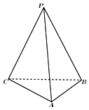
三.解答题：(本大题共4小题，共44分.解答应写出文字说明，证明过程或演算步骤.)
15．在△ABC中，角A，B，C的对边分别为a，b，c已知．
（1）求角C的值；
（2）若，b＝2a，求△ABC的面积S．
16．如图，在四棱锥P﹣ABCD中，底面四边形ABCD满足AB⊥AD，BC∥AD，AD＝2BC，且M为PA的中点．
（1）求证：BM∥平面PCD；
（2）若平面PAD⊥平面ABCD，且DP＝DA，求证：平面BDM⊥平面PAB．
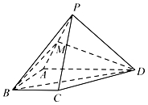
17．天津市某中学高三年级有1000名学生参加学情调研测试，用简单随机抽样的方法抽取了一个容量为50的样本，得到数学成绩的频率分布直方图如图所示：
（1）求第四个小矩形的高，并估计本校在这次统测中数学成绩不低于120分的人数和这1000名学生的数学平均分．
（2）已知样本中成绩在[140，150]内的学生中有两名女生，现从成绩在这个分数段的学生中随机抽取2人做学习交流，
①写出这个试验的样本空间；（用恰当的符号表达）
②设事件A：“选取的两人中至少有一名女生”，写出事件A的样本点，并求事件A发生的概率．
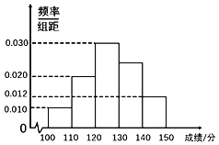
18．如图，在三棱柱ABC﹣A₁B₁C₁中，AA₁⊥平面ABC，AA₁＝AC＝BC＝2，∠ACB＝90°，D，E分别是A₁B₁，CC₁的中点
（Ⅰ）求证：C₁D∥平面A₁BE；
（Ⅱ）求直线AB与平面A₁BE所成角的正弦值；
（Ⅲ）在棱CC₁上是否存在一点P，使得平面PAB与平面A₁BE所成二面角为60°？若存在，求出P点的坐标；若不存在，请说明理由．
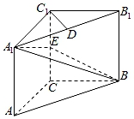

参考答案
一、选择题(每题4分，共32分).
1．复数z满足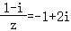，则|z|＝（ ）
A． B． C． D．
【分析】先利用复数的四则运算求出复数z，再利用复数模长公式求解．
解：∵，
∴复数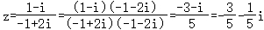，
∴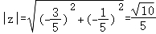，
故选：B．
2．已知向量＝（1，m），＝（3，﹣2），且（+）⊥，则m＝（ ）
A．﹣8 B．﹣6 C．6 D．8
【分析】求出向量+的坐标，根据向量垂直的充要条件，构造关于m的方程，解得答案．
解：∵向量＝（1，m），＝（3，﹣2），
∴+＝（4，m﹣2），
又∵（+）⊥，
∴12﹣2（m﹣2）＝0，
解得：m＝8，
故选：D．
3．“幸福感指数”是指某个人主观地评价他对自己目前生活状态的满意程度的指标，常用区间[0，10]内的一个数来表示，该数越接近10表示满意度越高．现随机抽取10位嘉祥县居民，他们的幸福感指数为3，4，5，5，6，7，7，8，9，10．则这组数据的80%分位数是（ ）
A．7.5 B．8 C．8.5 D．9
【分析】根据百分位数的定义，即可求出该组数据的80%分位数．
解：因为10×80%＝8，
所以数据3，4，5，5，6，7，7，8，9，10的80%分位数是
×（8+9）＝8.5．
故选：C．
4．在普通高中新课程改革中，某地实施“3+1+2”选课方案．该方案中“2”指的是从政治、地理、化学、生物4门中任选2门作为选考科目，假设每门科目被选中的可能性相等，那么化学和生物至多有一门被选中的概率是（ ）
A． B． C． D．
【分析】采用列举法将从4门学科中任选2门得到所有可能的情况列举出来，再确定其中满足化学和生物至少有一门被选中的基本事件个数，根据古典概型概率计算公式即可得到结果．
解：从4门学科中任选2门共有：政治+地理、政治+化学、
政治+生物、地理+化学、地理+生物、化学+生物，共6种情况，
其中满足化学和生物至少有一门被选中的有5种情况，所以其概率为．
故选：D．
5．为了给热爱朗读的师生提供一个安静独立的环境，某学校修建了若干“朗读亭”．如图所示，该朗读亭的外形是一个正六棱柱和正六棱锥的组合体，正六棱柱两条相对侧棱所在的轴截面为正方形，若正六棱锥与正六棱柱的侧面积之比为：8，则正六棱锥与正六棱柱的高的比值为（ ）
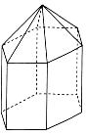
A． B． C． D．
【分析】设出棱柱的底面边长，可得棱柱的高，再设出棱锥的斜高，由已知侧面积的比值求得棱锥斜高与棱柱底面边长的关系，再由勾股定理得到棱锥的高与棱柱高的关系，则答案可求．
解：设正六棱柱的底面边长为a，
∵正六棱柱两条相对侧棱所在的轴截面为正方形，∴正六棱柱的高为2a，
再设正六棱锥的高为H，斜高为h，
则正六棱锥的侧面积为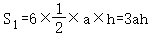，
正六棱柱的侧面积为，
由已知可得：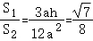，得h＝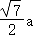，
又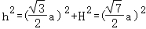，得H＝a，
∴正六棱锥与正六棱柱的高的比值为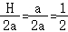．
故选：D．
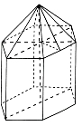
6．2021年是中国共产党建党100周年，为全面贯彻党的教育方针，提高学生的审美水平和人文素养，促进学生全面发展．某学校高一年级举办了班级合唱活动．现从全校学生中随机抽取部分学生，并邀请他们为此次活动评分（单位：分，满分100分），对评分进行整理，得到如图所示的频率分布直方图，则下列结论不正确的是（ ）
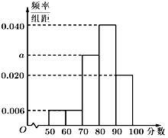
A．a＝0.028
B．若该学校有3000名学生参与了评分，则估计评分超过90分的学生人数为600
C．学生评分的众数的估计值为85
D．学生评分的中位数的估计值为83
【分析】对A，由频率之和为1可得；对B，根据频率分布直方图直接计算；对C，由最高长方形底边中点对应的横坐标是样本数据的众数可得；对D，先判断出中位数在[80，90）内，列出式子可求．
解：对于A，由频率分布直方图中各个小矩形的面积之和为1，知0.06+0.06+10a+0.4+0.2＝1，解得a＝0.028，A正确；
对于B，由频率分布直方图易知，估计参与评分的3000名学生中，评分超过9（0分）的人数
为3000×（0.02×10）＝600，B正确；
对于C，由频率分布直方图可知，众数的估计值为85，C正确；
对于D，前三组频率之和为（0.006+0.006+0.028）×10＝0.4，前四组频率之和为0.4+0.04×10＝0.8，则中位数在[80，90）内，
设学生评分的中位数的估计值为x，则0.4+（x﹣80）×0.04＝0.5，解得x＝82.5，D错误．
故选：D．
7．△ABC的内角A，B，C的对边分别为a，b，c，则下列说法正确的个数是（ ）
①若A＞B，则sinA＞sinB；
②若A＝30°，b＝4，a＝3，则△ABC有两解；
③若△ABC为钝角三角形，则a²+b²＞c²；
④若A＝60°，a＝2，则△ABC面积的最大值为．
A．1个 B．2个 C．3个 D．4个
【分析】利用正弦定理结合大边对大角定理可判断A选项的正误；利用正弦定理可判断B选项的正误；利用余弦定理可判断C选项的正误；利用基本不等式、余弦定理结合三角形的面积公式可判断D选项的正误．
解：对于A选项，若A＞B，则a＞b，由正弦定理可得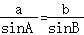，所以，sinA＞sinB，A选项正确；
对于B选项，bsinA＝4sin30°＝2，则bsinA＜a＜b，所以，△ABC有两解，B选项正确；
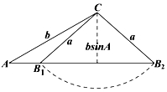
对于C选项，若△ABC为钝角三角形且C为钝角，则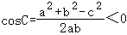，可得a²+b²＜c²，C选项错误；
对于D选项，由余弦定理与基本不等式可得4＝a²＝b²+c²﹣2bccosA＝b²+c²﹣bc≥2bc﹣bc＝bc，
即bc≤4，当且仅当b＝c＝2时，等号成立，
所以，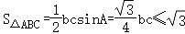，D选项正确．
故选：C．
8．在△ABC中，E为AC上一点，，P为BE上任一点，若，则的最小值是（ ）
A．9 B．10 C．11 D．12
【分析】利用向量共线定理可得：m+3n＝1．再利用“乘1法”与基本不等式的性质即可得出．
解：∵，
∴＝＝+，
∵P为BE上任一点，∴m+3n＝1．
∴＝（m+3n）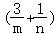＝3+3++≥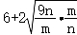＝12，当且仅当m＝3n＝时取等号．
故选：D．
二、填空题：(每小题4分，共24分)
9．某高校甲、乙、丙、丁四个专业分别有150、150、400、300名学生，为了解学生的就业倾向，用分层抽样的方法从该校这四个专业共抽取40名学生进行调查，应在丙专业抽取的学生人数为 16 ．
【分析】根据四个专业各有的人数，得到本校的总人数，根据要抽取的人数，得到每个个体被抽到的概率，利用丙专业的人数乘以每个个体被抽到的概率，得到丙专业要抽取的人数．
解：∵高校甲、乙、丙、丁四个专业分别有150、150、400、300名学生
∴本校共有学生150+150+400+300＝1000，
∵用分层抽样的方法从该校这四个专业共抽取40名学生进行调查
∴每个个体被抽到的概率是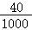＝，
∵丙专业有400人，
∴要抽取400×＝16
故答案为：16
10．某同学进行投篮训练，在甲、乙、丙三个不同的位置投中的概率分别，，p，该同学站在这三个不同的位置各投篮一次，恰好投中两次的概率为，则p的值为 ．
【分析】在甲、乙、丙处投中分别记为事件A，B，C，恰好投中两次为事件，，发生，由此利用相互独立事件概率乘法公式能求出结果．
解：在甲、乙、丙处投中分别记为事件A，B，C，
恰好投中两次为事件，，发生，
故恰好投中两次的概率：
P＝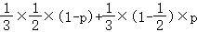+（1﹣）×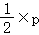＝，
解得p＝．
故答案为：．
11．已知某6个数据的平均数为4，方差为8，现加入2和6两个新数据，此时8个数据的方差为 7 ．
【分析】根据题意，设原数据为a₁，a₂，a₃，a₄，a₅，a₆，则有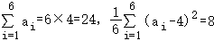，由平均数、方差的计算公式计算可得答案．
解：根据题意，设原数据为a₁，a₂，a₃，a₄，a₅，a₆，则
加入2和6两个新数据后，所得8个数据的平均数为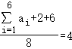，
所得8个数据的方差为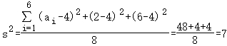．
故选：7．
12．已知边长为4的正方形ABCD中，AC与BD交于点E，且F、G分别是线段EC和线段EB的中点，则（+）•＝ ﹣16 ．
【分析】以AB为所在的直线为x轴，以AD所在的直线为y轴，根据向量的坐标运算和向量的数量积计算即可．
解：以AB为所在的直线为x轴，以AD所在的直线为y轴，
则A（0，0），B（4，0），C（4，4），D（0，4），
E（2，2）
∴F（3，3），G（3，1）
∴＝（﹣3，1），＝（﹣2，﹣2），＝（3，1），
∴+＝（﹣3，1）+（﹣2，﹣2）＝（﹣5，﹣1），
∴（+）•＝（﹣5，﹣1）•（3，1）＝﹣16
故答案为：﹣16
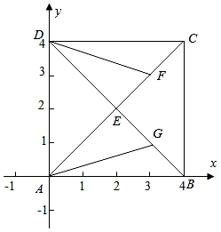
13．如图，三棱锥A﹣BCD中，AB＝AC＝BD＝CD＝3，AD＝BC＝2，点M，N分别是AD，BC的中点，则异面直线AN，CM所成的角的余弦值是 ．
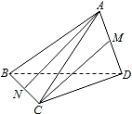
【分析】连结ND，取ND 的中点为：E，连结ME说明异面直线AN，CM所成的角就是∠EMC通过解三角形，求解即可．
解：连结ND，取ND 的中点为：E，连结ME，则ME∥AN，异面直线AN，CM所成的角就是∠EMC，
∵AN＝2，
∴ME＝＝EN，MC＝2，
又∵EN⊥NC，∴EC＝＝，
∴cos∠EMC＝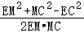＝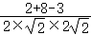＝．
故答案为：．
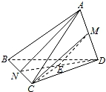
14．如图三棱锥P﹣ABC，平面PBC⊥平面ABC，已知△PBC是等腰三角形，△ABC是等腰直角三角形，若AB＝BC＝2，PB＝PC＝，球O是三棱锥P﹣ABC的外接球，则球O的表面积是 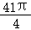 ．
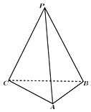
【分析】直接利用三棱锥体和球体的关系，三角形的中心的应用，勾股定理的应用和球的表面积公式的应用求出结果．
解：设该几何体的外接球的半径为R，
如图所示：
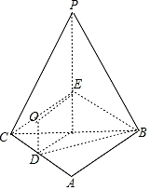
设点E为△PBC的中心，
所以PE＝EC＝EB，
利用CE²＝1²+（2﹣PE）²，
由于PE＝CE，
所以PE＝，故OD＝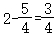，
在△ABC中，利用勾股定理：，
所以BD＝，
所以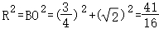，
故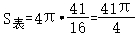．
故答案为：．
三.解答题：(本大题共4小题，共44分.解答应写出文字说明，证明过程或演算步骤.)
15．在△ABC中，角A，B，C的对边分别为a，b，c已知．
（1）求角C的值；
（2）若，b＝2a，求△ABC的面积S．
【分析】（1）由正弦定理，三角函数恒等变换的应用化简已知等式可得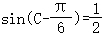，结合范围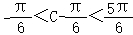，可求C的值．
（2）由已知利用余弦定理可得a、b的值，进而利用三角形的面积公式即可求解．
解：（1）由正弦定理可得：sinA+sinB﹣sinCcosA﹣sinAsinC＝0，
整理得，，
即，
又因为A∈（0，π），则sinA＞0，
所以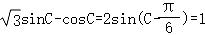，
即，
又因为，
所以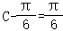，解得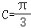，
（2）由余弦定理可得：c²＝a²+b²﹣2abcosC＝a²+b²﹣ab，
因为c＝2，b＝2a，解得a＝2，
所以b＝4，
则三角形ABC的面积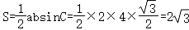．
16．如图，在四棱锥P﹣ABCD中，底面四边形ABCD满足AB⊥AD，BC∥AD，AD＝2BC，且M为PA的中点．
（1）求证：BM∥平面PCD；
（2）若平面PAD⊥平面ABCD，且DP＝DA，求证：平面BDM⊥平面PAB．
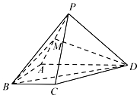
【分析】（1）取PD的中点N，连结MN，CN，推导出四边形BMNC是平行四边形，得到BM∥CN，由此能证明BM∥平面PCD．
（2）推导出AB⊥平面PAD，AB⊥DM，DM⊥PA，得到DM⊥平面PAB，由此能证明平面BDM⊥平面PAB．
【解答】证明：（1）取PD的中点N，连结MN，CN，
∵M是PA的中点，∴MN是△PAD的中位线，
∴MN∥AD，MN＝，
∵BC∥AD，BC＝AD，∴MNBC，
∴四边形BMNC是平行四边形，∴BM∥CN，
∵BM⊄平面PCD，CN⊂平面PCD，
∴BM∥平面PCD．
（2）∵平面PAD⊥平面ABCD，且平面PAD∩平面ABCD＝AD，
AB⊥AD，AB⊂平面ABCD，
∴AB⊥平面PAD，
∵DM⊂平面PAD，∴AB⊥DM，
∵DP＝DA，M为PA的中点，∴DM⊥PA，
∵PA⊂平面PAB，AB⊂平面PAB，且PA∩AB＝A，
∴DM⊥平面PAB，
∵DM⊂平面BDM，∴平面BDM⊥平面PAB．
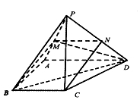
17．天津市某中学高三年级有1000名学生参加学情调研测试，用简单随机抽样的方法抽取了一个容量为50的样本，得到数学成绩的频率分布直方图如图所示：
（1）求第四个小矩形的高，并估计本校在这次统测中数学成绩不低于120分的人数和这1000名学生的数学平均分．
（2）已知样本中成绩在[140，150]内的学生中有两名女生，现从成绩在这个分数段的学生中随机抽取2人做学习交流，
①写出这个试验的样本空间；（用恰当的符号表达）
②设事件A：“选取的两人中至少有一名女生”，写出事件A的样本点，并求事件A发生的概率．
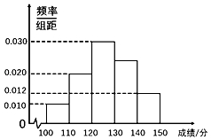
【分析】（1）根据频率分布直方图中求频数与平均数的算法计算即可解决此问题；
（2）根据题意可算出成绩在[140，150]的人数是6，其中2名女生和4名男士，进行编号罗列样本点进行计算即可解决此问题．
解：（1）由频率分布直方图可知，第四个矩形的高为：0.1﹣（0.010+0.020+0.030+0.012）＝0.028，
成绩不低于1（20分）的频率为：（0.030+0.028+0.012）×10＝0.7，
所以高三年级不低于1（20分）的人数为：0.7×1000＝700人．
平均分＝126.2；
（2）由频率分布直方图知，成绩在[140，150]的人数是6，记女生为A，B，男生为c，d，e，f，
从这6人中抽取2人的情况有AB，Ac，Ad，Ae，Af，Bc，Bd，Be，Bf，cd，ce，cf，de，df，ef，共15种．
其中至少有一名女生的情况有AB，Ac，Ad，Ae，Af，Bc，Bd，Be，Bf共9种，
故至少有一名女生的概率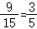．
18．如图，在三棱柱ABC﹣A₁B₁C₁中，AA₁⊥平面ABC，AA₁＝AC＝BC＝2，∠ACB＝90°，D，E分别是A₁B₁，CC₁的中点
（Ⅰ）求证：C₁D∥平面A₁BE；
（Ⅱ）求直线AB与平面A₁BE所成角的正弦值；
（Ⅲ）在棱CC₁上是否存在一点P，使得平面PAB与平面A₁BE所成二面角为60°？若存在，求出P点的坐标；若不存在，请说明理由．
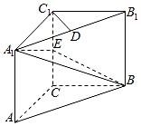
【分析】（Ⅰ）取AB的中点F，连结DF，交A₁B于点M，可证C₁D∥EM，利用线面平行的判定定理可得C₁D∥平面A₁BE；
（Ⅱ）建立空间直角坐标系，求出平面A₁BE的法向量，利用向量的夹角公式，可求直线AB与平面A₁BE所成角的正弦值；
（Ⅲ）假设在棱CC₁上存在一点P，使得平面PAB与平面A₁BE所成二面角为60°，求出平面PAB的法向量，根据向量的夹角公式，列方程求出点P坐标，即可得结论．
【解答】（Ⅰ）证明：取AB的中点F，连接DF，交A₁B于点M，可知M为DF中点，
连接EM，易知四边形C₁DME为平行四边形，
所以C₁D∥EM．
又C₁D⊄平面平面A₁BE，EM⊂平面A₁BE，
所以C₁D∥平面A₁BE．
（Ⅱ）解：如图建立空间直角坐标系C﹣xyz，则A（2，0，0），B（0，2，0），E（0，0，1），A₁（2，0，2）．
∴＝（﹣2，2，0），＝（2，0，1），＝（0，2，﹣1）．
设平面A₁BE的法向量为＝（x，y，z），则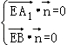，即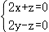
令x＝1，则＝（1，﹣1，﹣2）．
所以cos＜，＞＝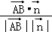＝﹣．
所以直线AB与平面A₁BE所成角的正弦值为．
（Ⅲ）解：假设在棱CC₁上存在一点P，使得平面PAB与平面A₁BE所成二面角为60°，设P（0，0，c），0≤c≤2．
则＝（2，0，﹣c），设平面PAB的法向量为＝（x，y，z），
则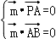，即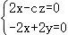，
取x＝c，则＝（c，c，2），
由（Ⅱ）知平面A₁BE的法向量为＝（1，﹣1，﹣2）．
所以|cos＜，＞|＝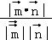＝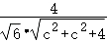＝，
解得c＝＜2，
故在棱CC₁上存在一点P，使得平面PAB与平面A₁BE所成二面角为60°，P点的坐标为（0，0，）．
